（計画の目的）
（様式２）
第１条 この計画は、水防法第１５条に基づき必要な措置に関する計画を作成し、（ 施設名 ）
の利用者の（ 洪水時・高潮時・内水氾濫時 ）の円滑かつ迅速な避難の確保及び浸水の防止を図ることを目的とする。
２ この計画の修正は、軽微な事項については（ 施設名 ）の関係者協議のうえ決定するものとし、連絡先等を含めて避難確保計画の大幅な見直しが生じた場合は、西宮市災害対策課へ報告する。

（計画の対象範囲）
第２条 （ 施設名 ）の地下空間の範囲は、各接続ビルを包含した地域の範囲とする。

（計画の適用範囲）
第３条 この計画は、（ 施設名 ）に勤務又は、利用する全てのものに適用する。

（自衛水防組織の設置）
第４条 浸水時に、迅速かつ効果的な対応をはかるため、別添１「地下街等自衛水防組織活動要領」に基づき、自衛水防組織を設置し、予め体制や役割を定める。
２ 体制については、別添２「（ 施設名 ）地下街等自衛水防組織の編成」のとおりとする。
３ 自衛水防組織においては、以下のとおり訓練を実施する。
（１）毎年４月に新たに自衛水防組織の構成員となった従業員を対象として研修を実施する。
（２）毎年６月に行う全従業員を対象とした訓練に先立って、自衛水防組織の全構成員を対象として情報収集・伝達、浸水防止及び避難誘導に関する訓練を実施する。

（防災体制）
第５条 本部の設置は、次の目安により必要に応じて設置する。
体制 | 体制確立の判断時期 | 活動内容 | 対応組織
注意体制 | （洪水・高潮・大雨）注意報の発表 | 各班へ注意体制を確立した旨を連絡 | 統括管理者
注意体制 | （洪水・高潮・大雨）注意報の発表 | 気象情報等の情報収集 | 情報班
警戒体制 | 以下のいずれかに該当する場合  ・高齢者等避難の発令  ・（洪水・高潮・大雨）警報の発表 | 各班へ警戒体制を確立した旨を連絡 | 総括班
警戒体制 | 以下のいずれかに該当する場合  ・高齢者等避難の発令  ・（洪水・高潮・大雨）警報の発表 | 気象情報等の情報収集 | 情報班
警戒体制 | 以下のいずれかに該当する場合  ・高齢者等避難の発令  ・（洪水・高潮・大雨）警報の発表 | 浸水対策に使用する資機材の準備 | 警戒活動班
警戒体制 | 以下のいずれかに該当する場合  ・高齢者等避難の発令  ・（洪水・高潮・大雨）警報の発表 | 避難誘導に使用する資機材の準備 | 避難誘導班
警戒体制 | 以下のいずれかに該当する場合  ・高齢者等避難の発令  ・（洪水・高潮・大雨）警報の発表 | 利用者への発表情報等の周知 | 総括班
警戒体制 | 以下のいずれかに該当する場合  ・高齢者等避難の発令  ・（洪水・高潮・大雨）警報の発表 | 全従業員への発表情報等の周知 | 情報班
非常体制 | 以下のいずれかに該当する場合  ・避難指示の発令  ・浸水の前兆の確認 | 避難誘導指示 | 総括管理者
非常体制 | 以下のいずれかに該当する場合  ・避難指示の発令  ・浸水の前兆の確認 | 浸水対策指示 | 総括管理者
非常体制 | 以下のいずれかに該当する場合  ・避難指示の発令  ・浸水の前兆の確認 | 利用者への発令内容、避難実施等の周知 | 総括班
非常体制 | 以下のいずれかに該当する場合  ・避難指示の発令  ・浸水の前兆の確認 | 全従業員への発令内容、避難実施等の周知 | 情報班
非常体制 | 以下のいずれかに該当する場合  ・避難指示の発令  ・浸水の前兆の確認 | 気象情報の収集、周辺の浸水状況の把握 | 情報班
非常体制 | 以下のいずれかに該当する場合  ・避難指示の発令  ・浸水の前兆の確認 | 避難誘導の実施 | 避難誘導班
非常体制 | 以下のいずれかに該当する場合  ・避難指示の発令  ・浸水の前兆の確認 | 浸水対策の実施 | 警戒活動班

（情報収集及び伝達）
第６条 情報収集・伝達については、次のとおりとする。
（１）情報収集
収集する主な情報及び収集方法は、以下のとおりとする。
収集する情報 | 収集方法
気象情報 | テレビ、緊急告知ラジオ、にしのみや防災ネット、気象庁HP、西宮市防災ポータル
避難情報 | テレビ、緊急告知ラジオ、にしのみや防災ネット、緊急速報メール、西宮市防災ポータル
※停電時は、緊急告知ラジオ・携帯電話を活用して情報収集するものとし、これに備えて、電池、携帯電話用バッテリー等を備蓄する。
（２）情報伝達
別添３「（ 施設名 ）地下街等緊急連絡網」に基づき、体制の確立状況、気象情報等の情報を対象区域内の施設に係る全従業員で共有するとともに、館内放送、掲示板を用いて、気象情報や避難情報等の周知を図る。

（浸水防止に関する警戒活動）
第７条 別添４「（ 施設名 ）地下街等浸水防止用設備配置図」に示す方法（止水板・土のう等）及び設置場所で浸水防止を行う。なお、設置基準及び対応内容は、次のとおりとする。
設置基準 | 対応内容
避難指示が発令された場合 | ・速やかに優先度の高い出口に止水板又は土のうを設置する。  ・避難完了後、上記以外の全ての出口について止水板又は土のうを設置する。
その他浸水が予想される場合 | ・統括管理者が指示する時期に指示する出口について止水板又は土のうを設置する。
※避難誘導を開始する体制を確立してから、避難を完了するまで十分な時間を確保することができ、その間当該地下街等に浸水の恐れが生じない場合は、必ずしも浸水防止に関する活動を実施する必要はない。

（避難誘導）
第８条 避難誘導については、次のとおり行う
（１）避難開始時期
非常体制に移行後、速やかに避難を開始する。
（２）避難経路
（ 洪水時・高潮時・内水時 ）における具体的な避難経路（平日用・休日用）については、別添５「（ 施設名 ）地下街等避難経路図」のとおりとする。
（３）避難誘導方法
１ 避難する際は、エレベーター及びエスカレーターを停止する。
２ 日頃より、避難場所や避難経路を施設内に掲示し、利用者に周知しておく。避難誘導の際は、避難場所及び避難経路について、声をかけながら誘導する。
３ 館内放送及び掲示板を用いて、利用者に次の内容について周知する。
・地上の浸水に関する情報
・避難を開始すること
・誘導員の指示に従うこと
・避難と並行して止水板等の設置を行う出口は避難経路として使用できないこと
・エレベーターやエスカレーターは使用できないこと
・要配慮者を見かけた場合にはその人の避難に協力いただきたいこと
４ 要配慮者は従業員だけでなく周辺の利用者の支援により、優先的に早期に避難させる。
５ 避難誘導にあたっては、別添５「（ 施設名 ）地下街等避難経路図」に示す位置に避難誘導員を配置する。
６ 避難誘導員は携帯拡声器を活用して避難誘導を行う。
７ 避難経路として使用しない階段の昇り口にはコーン等を用いて進入禁止の措置を講じる。
８ 施設からの退出が概ね完了した時点において、未避難者の有無について確認する。
９ 停電に備え、別添５「（ 施設名 ）地下街等避難経路図」に示す位置に電池式照明器具を設置するとともに、避難誘導員は懐中電灯を携帯する。

（避難確保及び浸水防止を図るための施設の整備）
第９条 情報収集・伝達及び避難誘導の際に使用する施設及び資器材については、次のとおりとし、これらの資器材等の整備を進めるとともに、整備後の維持管理に努めるものとする。なお、浸水対策に用いる浸水防止用設備等の配置・保管場所・個数は、別添４「（ 施設名 ）地下街等浸水防止用設備配置図」に示すとおりである。
活動の区分 | 使用する設備又は資器材
情報収集・伝達 | テレビ、ラジオ、タブレット、ファックス、携帯電話、懐中電灯、電池、携帯電話用バッテリー
避難誘導 | タブレット、携帯電話、懐中電灯、携帯用拡声器、電池式照明器具、電池、携帯電話用バッテリー、案内旗、ライフジャケット
浸水対策 | 止水板、土のう

（防災教育及び訓練の実施）
第10条 従業員等への防災教育及び訓練は、次のとおり行う。
（１）毎年４月に新規採用の従業員を対象に研修を実施する。
（２）毎年６月に全従業員を対象として、情報収集・伝達及び避難誘導並びに浸水対策に関する訓練を実施する。
別添１
「（ 施設名 ）地下街等自衛水防組織活動要領」

（自衛水防組織の編成）
第１条 管理権原者（防火・防災管理者が設置されている場合にあっては、当該防火・防災管理者を管理権原者とする。以下同じ。）は、洪水時等において避難確保・浸水防止計画に基づく円滑かつ迅速な避難確保及び浸水防止を図るため、自衛水防組織を編成するものとする。
２ 自衛水防組織には、統括管理者を置く。
（１）統括管理者は、管理権原者の命を受け、自衛水防組織の機能が有効に発揮できるよう組織を統括する。
（２）統括管理者は、洪水時等における避難行動等について、その指揮、命令、監督等一切の権限を有する。
３ 管理権原者は、統括管理者の代行者を定め、当該代行者に対し、統括管理者の任務を代行するために必要な指揮、命令、監督等の権限を付与する。
４ 自衛水防組織に、班を置く。
(１) 班は、総括班、情報班、警戒活動班及び避難誘導班とし、各班に班長を置く。
(２) （ 防災センター等、通信設備を有する場所 ）を自衛水防組織の活動拠点とし、総括班及び各班の班長を自衛水防組織の中核として配置する。

（自衛水防組織の運用）
第２条 管理権原者は、従業員の勤務体制も考慮した組織編成に努め、必要な人員の確保及び従業員等に割り当てた任務の周知徹底を図るものとする。
２ 特に、休日・夜間も施設内に利用者が滞在する施設にあって、休日・夜間に在館する従業員等のみによっては十分な体制を確保することが難しい場合は、管理権原者は、近隣在住の従業員等の非常参集も考慮して組織編成に努めるものとする。
３ 管理権原者は、災害等の応急活動のため緊急連絡網や従業員等の非常参集計画を定めるものとする。

（自衛水防組織の活動）
第３条 自衛水防組織の各班は、避難確保・浸水防止計画に基づき情報収集、浸水防止及び避難誘導等の活動を行うものとする。
「（ 施設名 ）地下街等自衛水防組織の編成」
別添２

統括管理者
ここに役職及び担当者名を記入する。

総括班
ここに役職及び担当者名を記入する。
ここに役職及び担当者名を記入する。
ここに役職及び担当者名を記入する。

情報班長
ここに役職及び担当者名を記入する。
警戒活動班長
ここに役職及び担当者名を記入する。

情報班
ここに役職及び担当者名を記入する。
ここに役職及び担当者名を記入する。
ここに役職及び担当者名を記入する。
警戒活動班
ここに役職及び担当者名を記入する。
ここに役職及び担当者名を記入する。
ここに役職及び担当者名を記入する。

避難誘導班長
ここに役職及び担当者名を記入する。

避難誘導班
ここに役職及び担当者名を記入する。
ここに役職及び担当者名を記入する。
ここに役職及び担当者名を記入する。

「（ 施設名 ）地下街等緊急連絡網」
別添３
１
フロア | 内線番号 | フロア責任者
５階 |  | 店舗名及びフロア責任者等 | 店舗名及びフロア責任者等
４階 |  | 店舗名及びフロア責任者等 | 店舗名及びフロア責任者等
３階 |  | 店舗名及びフロア責任者等 | 店舗名及びフロア責任者等
２階 |  | 店舗名及びフロア責任者等 | 店舗名及びフロア責任者等
１階 |  | 店舗名及びフロア責任者等 | 店舗名及びフロア責任者等
地下１階 |  | 店舗名及びフロア責任者等 | 店舗名及びフロア責任者等
地下駐車場 |  | 店舗名及びフロア責任者等 | 店舗名及びフロア責任者等

統括管理者
ここに店舗等の連絡先、担当者名を記入する。

情報班長
ここに店舗等の連絡先、担当者名を記入する。
避難誘導班長
ここに店舗等の連絡先、担当者名を記入する。
警戒活動班長
ここに店舗等の連絡先、担当者名を記入する。
□ １１９で救助を要請
□ 市役所への報告
□ その他必要と思われる
施設等へ連絡

情報班
ここに店舗等の連絡先、担当者名を記入する。 | ここに店舗等の連絡先、担当者名を記入する。 | ここに店舗等の連絡先、担当者名を記入する。
避難誘導班
ここに店舗等の連絡先、担当者名を記入する。 | ここに店舗等の連絡先、担当者名を記入する。 | ここに店舗等の連絡先、担当者名を記入する。
警戒活動班
ここに店舗等の連絡先、担当者名を記入する。 | ここに店舗等の連絡先、担当者名を記入する。 | ここに店舗等の連絡先、担当者名を記入する。

「（ 施設名 ）地下街等浸水防止用設備配置図」
別添４１
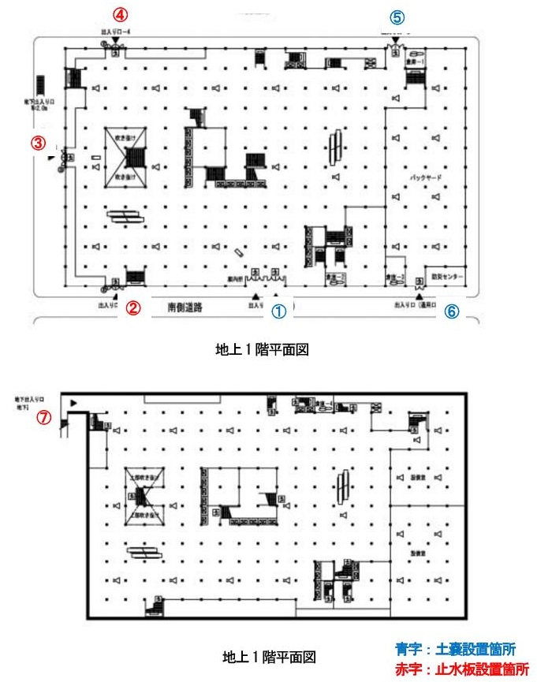

SAMPLE

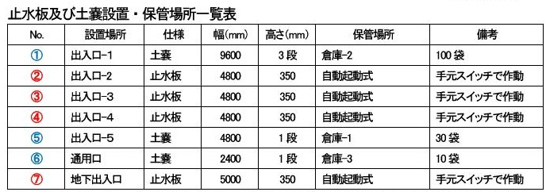

「（ 施設名 ）地下街等避難経路図」

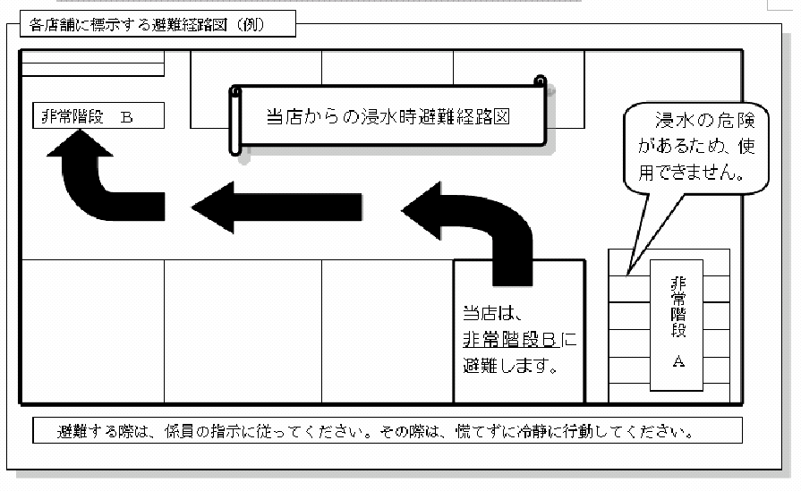
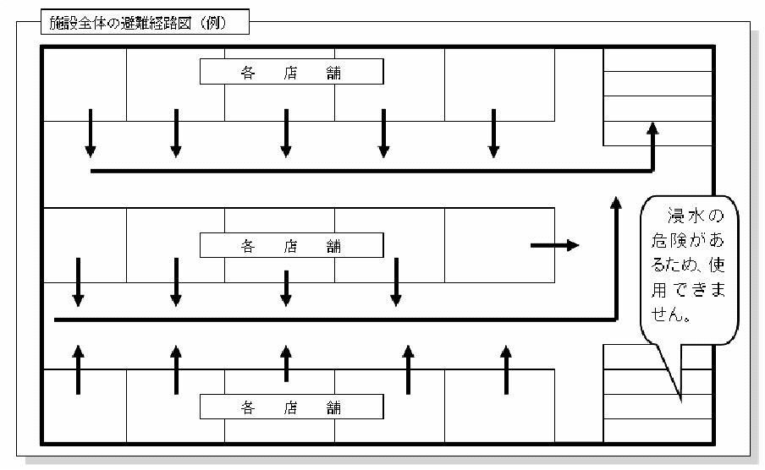
別添５１

SAMPLE

